КОНСУЛЬТАЦИЯ ДЛЯ РОДИТЕЛЕЙ

«ПУТЬ К ЗДОРОВЬЮ РЕБЕНКА ЛЕЖИТ

ЧЕРЕЗ СЕМЬЮ»

 ФАКТОРЫ, ВЛИЯЮЩИЕ НА СОСТОЯНИЕ

ЗДОРОВЬЯ ВАШЕГО РЕБЕНКА:

20%- НАСЛЕДСТВЕННОСТЬ;

20%- ЭКОЛОГИЯ;

10%- РАЗВИТИЕ ЗДРАВООХРАНЕНИЯ;

50% - ОБРАЗ ЖИЗНИ.

ВОТ ОСНОВНЫЕ КОМПОНЕНТЫ ЗДОРОВЬЯ, ПОЗВОЛЯЮЩИЕ ПРИ ПРАВИЛЬНОМ ИСПОЛЬЗОВАНИИ ОСТАВАТЬСЯ НАШИМ ДЕТЯМ ЗДОРОВЫМИ И ЖИЗНЕРАДОСТНЫМИ ДО ГЛУБОКОЙ СТАРОСТИ:

 1. РЕЖИМ ДНЯ;

2. СОН;

3. ПРАВИЛЬНОЕ ПИТАНИЕ;

4.ОПТИМАЛЬНЫЙ ДВИГАТЕЛЬНЫЙ

РЕЖИМ В СЕМЬЕ;

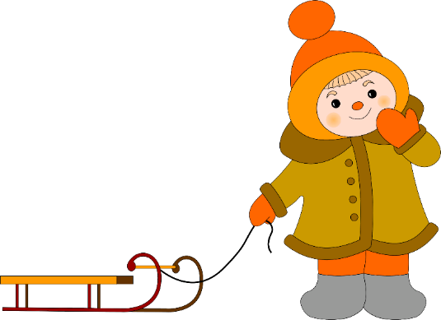5. ЗАКАЛИВАНИЕ;

6. СОБЛЮДЕНИЕ ЛИЧНОЙ ГИГИЕНЫ;

7. ПОЛОЖИТЕЛЬНЫЕ ЭМОЦИИ;

8. ОТКАЗ ОТ ВРЕДНЫХ

ПРИВЫЧЕК В СЕМЬЕ.

СОВЕТЫ РОДИТЕЛЯМ ПО

УКРЕПЛЕНИЮ ЗДОРОВЬЯ ДЕТЕЙ:

1. 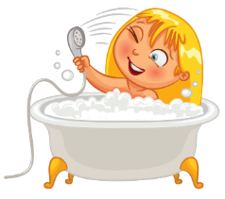На личном примере показывайте полезность для здоровья выполнения правил личной гигиены, утренней зарядки, закаливания, правильного питания.
2. Научите малыша неукоснительно соблюдать гигиенические требования к чистоте тела, белья, одежды, жилища.
3.  Приучайте ребенка строить свой день, чередую труд и отдых. Соблюдать режим дня.
4. 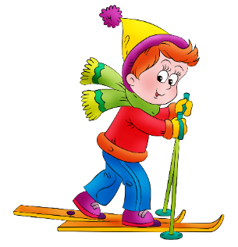 4.Научите навыкам самоконтроля за здоровьем, особенно при выполнении физических упражнений.
5. 5.Научите правильно пользоваться естественными оздоровительными факторами – солнцем, воздухом и водой. Воспитывайте привычку закаляться.
6. Помните, что движение – жизнь. Занимайтесь вместе с ребенком спортом, больше гуляйте на свежем воздухе.
7. Организуйте ребенку правильное питание и воспитывайте положительное отношение к соблюдению режима питания.
8. Научите элементарным правилам профилактики инфекционных заболеваний.
9. Познакомьте ребенка с правилами безопасного поведения в доме, улице, на отдыхе. Учите избегать ситуаций, опасных для жизни.

В заключении хотелось бы порекомендовать:

«ЕСЛИ ХОЧЕШЬ ВОСПИТАТЬ СВОЕГО РЕБЕНКА ЗДОРОВЫМ, САМ ИДИ ПО ПУТИ ЗДОРОВЬЯ, ИНАЧЕ НЕКУДА ЕГО БУДЕТ ВЕСТИ»